图 1taint的传播所在函数中有require或modifier
onlyAdminOrOwner
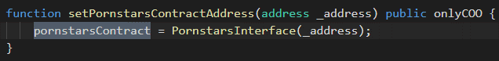
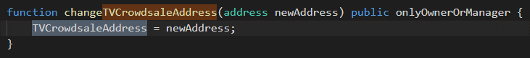
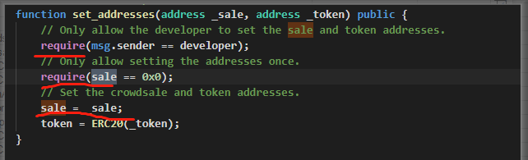
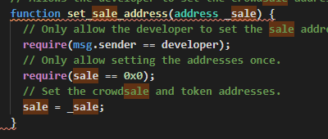
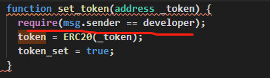

图 2 钱的更新
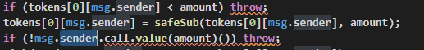

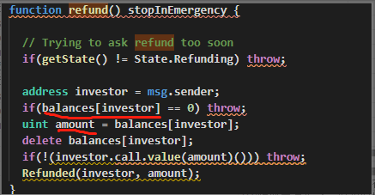
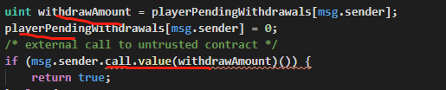

图 3条件语句中有msg.sender的读
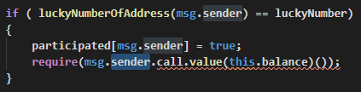
图 4modifier
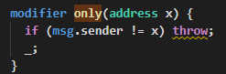
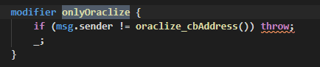
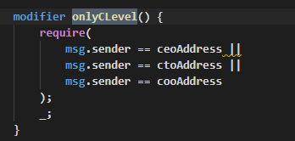
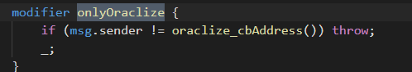
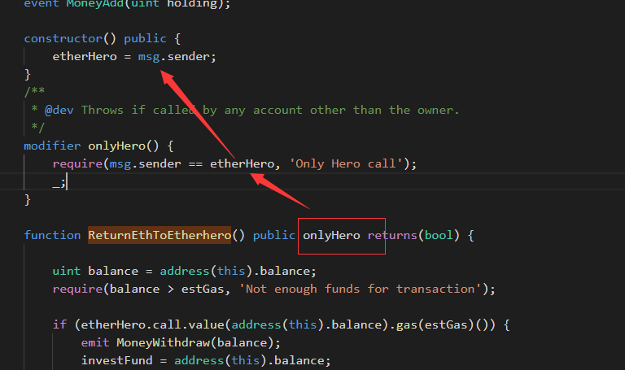

图5待测函数被限制访问权限
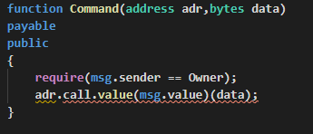
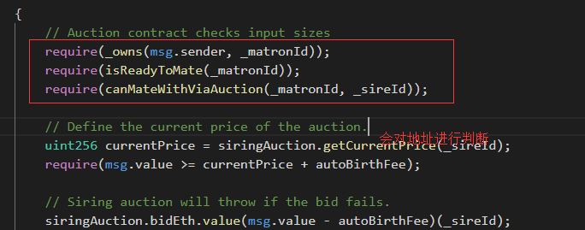

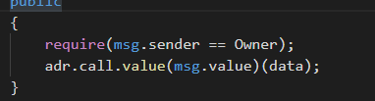

图6 constructor里面的taint传播
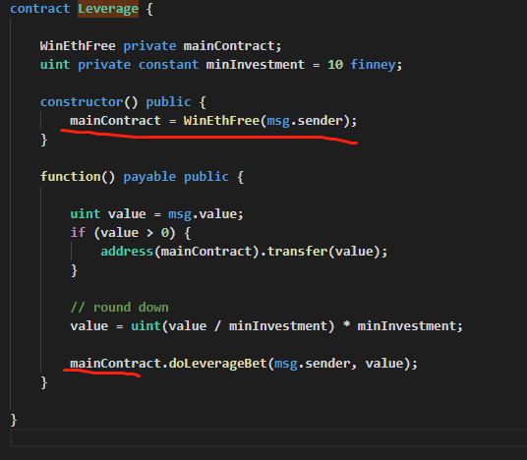
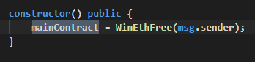
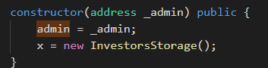

图7常量taint(奇怪)
